D2 Pri spolnem razmnoževanju nastajajo nove genske kombinacije s kombiniranjem genov staršev. Spolno razmnoževanje povečuje raznolikost med organizmi znotraj vrste in s tem poveča verjetnost, da bodo vsaj nekateri osebki te vrste preživeli v spremenjenih okoljskih razmerah. Samo mutacije v spolnih celicah imajo za posledico spremembe, ki jih lahko dedujejo potomci.
Dijakinje/dijaki:
D2-1 spoznajo, da sta osnova za ustvarjanje novih genskih kombinacij mejoza in oploditev ter s tem povezano prehajanje med diploidnostjo in haploidnostjo
D2-2 spoznajo potek mejoze
D2-3 na podlagi primerjave poteka mitoze in mejoze razumejo, da pri mitozi nastajajo genetsko enake hčerinske celice, pri mejozi pa genetsko različne celice, in vedo, da se samo nekatere celice v večceličnem organizmu delijo z mejozo
D2-4 razumejo, da je mejoza del procesa spolnega razmnoževanja, pri katerem se pari homolognih kromosomov ločijo in naključno porazdelijo med novo nastale spolne celice, ki vsebujejo po en kromosom iz vsakega homolognega para (prehod iz diploidnega stanja celice v haploidno)
D2-5 razumejo, da je verjetnost, da se določen alel nahaja v gameti (naključne kombinacije nehomolognih kromosomov v gameti), povezana z naključno porazdelitvijo kromosomov med mejozo (ločitev homolognih kromosomov)
D2-6 spoznajo, da na začetku mejoze običajno pride do izmenjave delov homolognih kromosomov (prekrižanje ali crossing-over) in razumejo, da pri tem lahko nastajajo nove kombinacije alelov na kromosomu
D2-7 razumejo, da je prehod celic v haploidno stanje med mejozo povezan s ponovno vzpostavitvijo diploidnega stanja med združitvijo dveh spolnih celic – oploditvijo (ohranjanje količine DNA iz generacije v generacijo) in razumejo razširjenost in pomen diploidnosti
D2-8 razumejo pomen spolnega razmnoževanja za raznolikost organizmov in prednosti ter slabosti spolnega in nespolnega razmnoževanja
D2-9 razumejo osnovne principe kloniranja

- znak za UČBENIK Stušek P. in Vilhar B., 2010. Biologija celice in genetika, DZS

Preberi v str. 276 - 285 (D2-1 – D2-8)
8.3 Pri spolnem razmnoževanju se izmenjujeta mejoza in oploditev

- Navedi dva načina razmnoževanja.
- Izpolni preglednico primerjave nespolnega in spolnega razmnoževanja:

 | Nespolno razmnoževanje | Spolno razmnoževanje
Število staršev
Tip celične delitve
Število celic, ki nastane
Primerjava genotipa potomca z genotipom starša
Preglednica 1: Primerjava nespolnega in spolnega razmnoževanja

- S pomočjo animacije Asexual and Sexual Life Cycles http://media.pearsoncmg.com/bc/bc_campbell_biology_7/media/interactivemedia/activities/load.html?13&A (Windows Explorer) in slike 8.26 iz učbenika izpolni sliko 9.
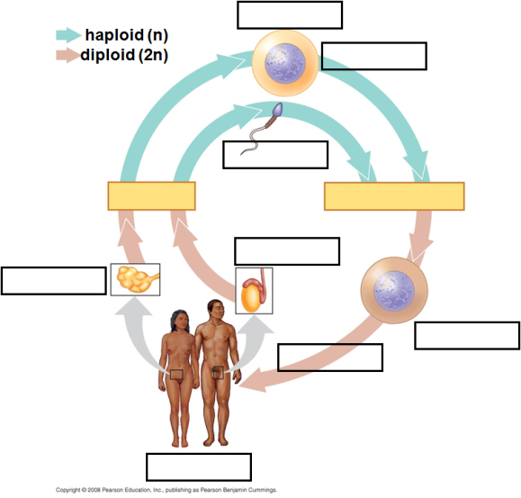
Slika 9: Spolno razmnoževanje (Vir: http://media.pearsoncmg.com/bc/bc_campbell_biology_7/media/interactivemedia/activities/load.html?13&A [Online])

- S pomočjo učbenika Evolucija, biotska pestrost in ekologija - Evolucija vedez.dzs.si/datoteke/evolucija-izbrano.pdf (str. 26 -28) razpravljaj o prednostih in slabostih nespolnega in spolnega razmnoževanja.
- Preberi v učbeniku Evolucija, biotska pestrost in ekologija - Evolucija (str. 17 -20) in odgovori na vprašanji Preveri, kaj znaš (str. 20).
- Med spolnim razmnoževanjem se združita dve celici. To bi vodilo v hitro naraščanje števila kromosomov skozi generacije. S pomočjo slike 8.25 v učbeniku razloži, kaj je razlog, da se število kromosomov skozi generacije vendarle ohranja.

Pri mejozi iz ene diploidne celice nastanejo štiri haploidne celice
- Pomisli, katere celice v telesu človeka se lahko delijo z mitotsko delitvijo in katere celice (kje se nahajajo) se delijo z mejotsko delitvijo?
- Najprej ponovi snov o mitozi. Za razumevanje mejoze je pomembno, da razumeš potek celičnega cikla in mitoze. Nato si za kratek pregled mejoze oglej video Bioflix Meiosis.
- S pomočjo opisa poteka mejoze v učbeniku in animacije Meiosis animation https://vimeo.com/86013234 (Windows Explorer) poskušaj korake mejoze, ki so v učbeniku označeni s številkami, poimenovati s fazami: interfaza, mejoza I (profaza I, metafaza I, anafaza I, telofaza I, citokineza), mejoza II (razdeljena na profazo II, metafazo II, anafazo II, telofazo II, citokinezo II).
- S pomočjo animacije Meiosis animation reši:
- Naštej razlike med profazo I in profazo II.
- Naštej razlike med metafazo I in metafazo II.
- Naštej razlike med anafazo I in anafazo II.
- Naštej razlike med telofazo I in telofazo II.
- Kaj je prekrižanje ali crossing over? Kakšen je pomen tega procesa?
- Čeprav so si potomci (ki nastanejo iz različnih gamet) istega para staršev, med seboj na videz lahko zelo podobni, nikoli niso genetsko enaki (to se zgodi le pri enojajčnih dvojčkih, ki nastaneta iz iste zigote). Kombinacije zigot, ki nastanejo pri oploditvi so skoraj neskončne, pri tem so pomembni trije procesi:
- naključna ločitev/razporeditev homolognih kromosomov med mejozo (glej sliko 8.29 v )
- prekrižanje homolognih kromosomov v mejozi I
- naključna oploditev (združitev gamet v zigoto)
Oglej si animacijo Origins of genetic variations http://media.pearsoncmg.com/bc/bc_campbell_biology_7/media/interactivemedia/activities/load.html?13&C in za vsak proces na kratko opiši, kako prihaja do raznolikosti (lahko tudi skiciraš).

- Uporabi znanje o mitozi in mejozi in izpolni prazne okvirčke v sliki 10 Primerjava mitoze in mejoze. Materinska celica na sredini se lahko deli z mitozo ali z mejozo (nad sliko mejoze/mitoze označi, za katero delitev gre).
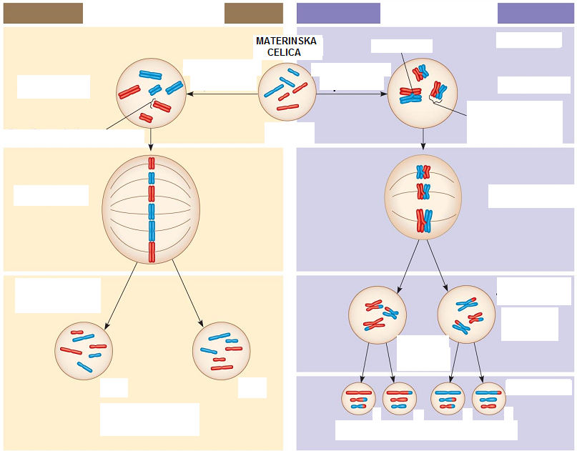
Slika 10: Primerjava mitoze in mejoze (Vir: prirejeno po http://media.pearsoncmg.com/bc/bc_campbell_biology_9/student_art/13_art_for_students.zip [Online])

